PIZZERÍA NUEVA VERONA
MANUAL TÉCNICO DE SUCURSAL

INTRODUCCIÓN
El presente manual técnico contiene las especificaciones determinadas por especialistas para operar correctamente una sucursal de Pizzerías Nueva Verona. El material detallado en este manual es para consulta y referencia del personal operativo y técnico especializado de cada sucursal y no está sujeto a modificaciones (a excepción de aquellas indicadas por perito autorizado por Pizzerías Nueva Verona S.A. de C.V.)
En caso de encontrar alguna anomalía o discrepancia entre el contenido y la realidad de alguna sucursal, favor de reportarlo al teléfono: 01-800-7898-4000 y al correo electrónico: administracion@pnv.com

Versión revisada y actualizada: Septiembre 2022

ÍNDICE

- Producto estrella.
- Productos adicionales.
- Instalaciones de sucursal.
- Mobiliario, equipo y herramientas.
- Mantenimiento, limpieza y seguridad.
- Permisos y licencias.
- Seguros y proveedores.

PRODUCTO ESTRELLA

Sin duda, y después de 10 años de tradición, el producto estrella de Pizzerías Nueva Verona es la Pizza Romeo. Nuestra receta 100% italiana nos ha ubicado en el gusto de la clientela y es en buena medida lo que nos ha permitido crecer como empresa.
Pizza Romeo
- Disco de masa de harina blanca (750 gr).
- Salsa de jitomate marca Heinz (100ml).
- Queso mascarpone (75 gr).
- Pepperoni con finas hierbas (50 gr).
- Aceitunas negras partida (50 gr).
- Champiñones frescos marca Herdez (50 gr).
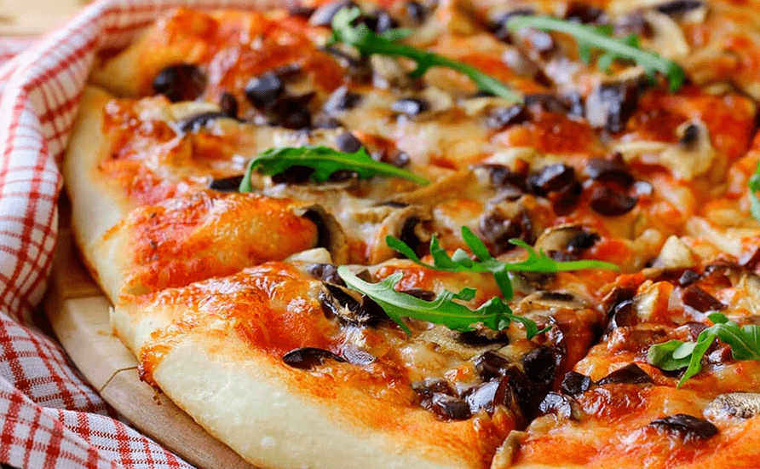
- Salsa Nueva Verona (50 ml).

Para proceso de preparación, consultar el manual de procedimientos y los procesos de capacitación para personal de cocina.

PRODUCTOS ADICIONALES

En Pizzerías Nueva Verona, nos encanta llevar la cocina italiana a nuestros clientes. Por ello desarrollamos nuestra ya conocida carta que, además de ofrecer otros sabores y combinaciones de pizza, cuenta con especialidades típicas de la cocina de Roma y nuestra amada Verona para deleite del público.
Pizza Julieta
- Disco de masa de harina blanca (750 gr).
- Salsa de jitomate marca Heinz (100ml).
- Albahaca fresca (25 gr).
- Pimiento fresco marca Herdez (50 gr).
- Jitomate deshidratado (50 gr).
- Queso provolone (50 gr).
- Salsa Nueva Verona (50 ml).
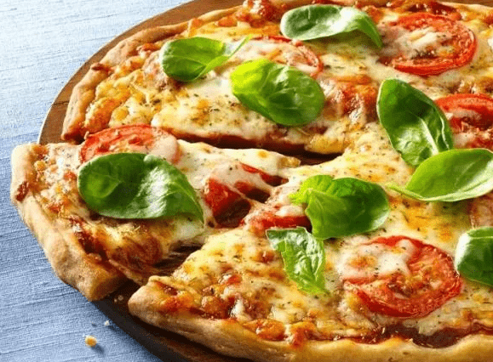
Pizza Nueva Verona
- Disco de masa de harina blanca (750 gr).
- Salsa de jitomate marca Heinz (100ml).
- Jamón de pechuga de pavo (25 gr).
- Pimiento fresco marca Herdez (50 gr).
- Salchicha italiana (50 gr).
- Queso manchego (50 gr).
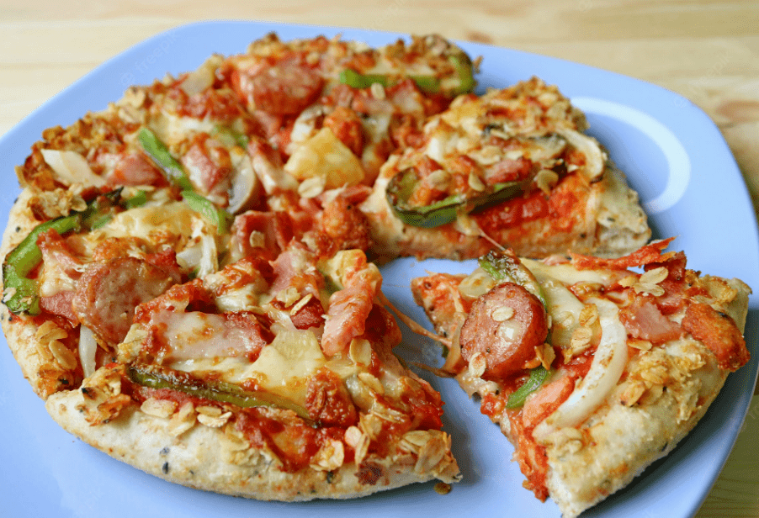
- Salsa Nueva Verona (50 ml).

Ravioli Quattro Formaggio
- Ravioles de masa de harina blanca (15 gr c/u).
- Queso manchego (10 gr).
- Provolone (10 gr).
- Mascarpone (10 gr).
- Queso de cabra (10 gr).
- Salsa de tomate (10 gr).
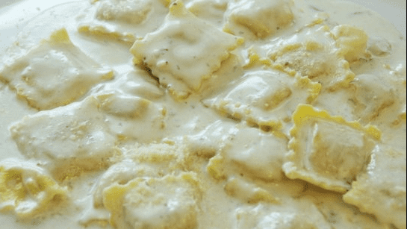
Pan Pizza de ajo
- Harina blanca (20 gr c/u).
- Harina de ajo (15 gr).
- Mezcla de finas hierbas (10 gr).
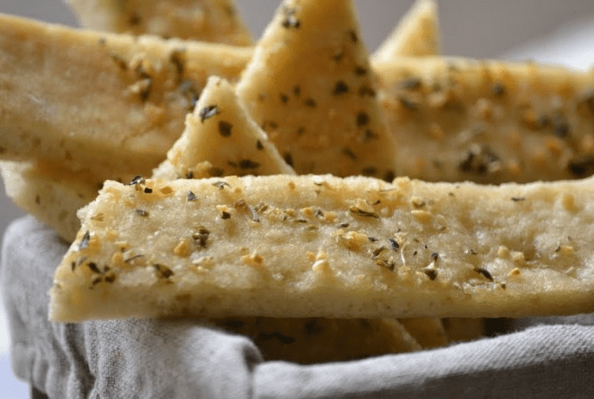

INSTALACIONES PARA SUCURSAL

Pizzerías Nueva Verona es un establecimiento regulado y que protege la seguridad de clientes y trabajadores por igual. Es por ello que sus instalaciones o la propiedad que sirva como tal están diseñadas a partir del trabajo de especialistas en diseño de cocinas e instalaciones culinarias (Fudtec). Su diseño final debe ser seguido al pie de la letra y las instalaciones a acondicionar debe seguir la distribución mostrada en el plano adjunto a este manual técnico.
A continuación se desglosan los elementos indispensables del espacio a utilizar.
- Espacio de lote de al menos 25 m2.
- Instalación eléctrica funcional (con contrato vigente en CFE), actualizada y aterrizada con capacidad de voltaje de 50W/hr estable.
- Sistema de agua (registrada ante SACMEX) equipada con cisterna de 500 l y bomba de agua funcional.
- Instalación de gas (con cuenta a cargo de ADG gas) con líneas de distribución a 5 tomas dentro del lote.
- Mínimo de 3 accesos (frontal, trasero) habilitados y con posibilidad a modificación de puerta, bisagras y ventanas.
- Muro modificable para la instalación de ventanas y sistema de ventilación.
- Mínimo 2 sanitarios (uno para el área de cocina, otro para clientes).

MOBILIARIO, EQUIPO E INSTRUMENTAL

Cada sucursal de Pizzería Nueva Verona está equipada para satisfacer las necesidades de su equipo de operaciones y la demanda del público diario estimado para la zona en la que está ubicada. Además, el mobiliario, equipo e instrumental utilizado en ellas cuenta con la imagen corporativa de Pizzerías Nueva Verona S.A. de C.V., por lo que la presencia de marca queda reforzada en todo momento.
- 1 horno de cocinado rápido (5 x 3m) con temperatura máxima de 300ºC y un rendimiento de gas de 1.5 l/hr.
- 3 refrigeradores verticales marca Cooler con capacidad de 1500 kg para consumibles.
- 1 refrigerador horizontal marca Coleman con capacidad de 2000 l para almacenaje de masa y bebidas.
- Mostrador (4 x .75 m) con logotipos y espacio para registradoras y entrega de mercancía.
- Máquina de refresco marca Contigo con 6 tanques individuales de 40 l de capacidad y máquina de hielos de 25 l de capacidad.
- Plancha de uso múltiple de 3 x 1.50 m para salida de horno, espera y almacenaje de cajas contenedoras.
- 2 hornos de 2 x 2 m para preparado de platillos adicionales con temperatura máxima de 150ºC y rendimiento de gas de .5 l/hr.
- Equipo de cocina de 250 piezas para preparado de pizzas (desglose en apéndice 3 del documento).
- 2 cajas registradoras digitales Koblenz con candado por vía de confirmación de ID y mecanismo de seguridad anti robos.

PERMISOS Y LICENCIAS

Desde su inauguración en 2012, Pizzerías Nuevo Verona cuenta con todos los permisos y licencias necesarias para su operación como local comercial de venta de alimentos al público.
Permiso:
Venta de alimentos y bebidas
De acuerdo y en regla con las siguientes NOM:
01856
2367
9334
Licencia: FOLIO 11535435-54535 presentado ante PROFECO y SEGOB

SEGUROS Y PROVEEDORES

Cada sucursal de Pizzerías Nuevo Verona está protegida bajo la misma cláusula para PyMES bajo la compañía MetLife.
Contrato: 78695455845-C
- Proveedores
Para garantizar la frescura de sus ingredientes y la vigencia de bebidas y otros consumibles, Pizzerías Nuevo Verona opera con la ayuda de Cost CO para abastecer a todas sus sucursales (contrato: BFGR-85645).

